**1. Individuální informace**

**2. Analýza signálů a jejich význam**

A) sociální okolí

B) způsoby vyjadřování

**3. Signály užívané k vyjadřování potřeb a emocí**

A) primární potřeby

B) emoce

C) požadavky

**4. Využití nesymbolické komunikace**

A) různé formy komunikace

B) intencionalita

C) srozumitelnost

**5. Využití symbolické komunikace**

**1. Individuální informace**

* Datum narození
* Stanovená diagnóza (?)
* Průběh vzdělávání – délka docházky, charakter školy (např. speciální školy)
* Speciálněpedagogická, rehabilitační a další péče

**2. Analýza signálů a jejich významu**

1. **Sociální okolí – zvyky**

* Způsob navázání kontaktu
* Důležité osoby – signály rozpoznávání
* Důležité předměty – signály rozpoznávání
* Důležité aktivity a události – způsob, jakým dítě dává najevo, že jsou pro něj tyto aktivity důležité
* Signály vyjadřující požadavek
* Zvířata v domácím prostředí – reakce dítěte
* **B) Způsoby vyjadřování**
* Způsob vyjádření ano/ne
* Způsob vyjádření požadavku (např. hračky)
* Způsob vyjádření saturace „už nechci, mám dost“
* Způsob vyjádření ukončení činnosti „nechci pokračovat“
* Způsob vyjádření zájmu o zahájení činnosti
* Způsob upoutání pozornosti další osoby

**3. Signály využívané k vyjádření potřeb a emocí**

1. **Primární potřeby**

* Vyjádření stavu, potřeby:
* hlad – chuť jíst/žízeň – chuť pít
* únava a nepohodlí
* potřeba/ukončení – toaleta
* chlad/teplo
* „necítím se dobře, něco mě bolí“
* fyzických obtíží (např. svědění)
* potřeby útěchy, pomazlení
* neporozumění

**B) emoce**

* Způsob vyjádření spokojenosti
* Způsob vyjádření smutku
* Způsob vyjádření vzteku
* Způsob vyjádření překvapení
* ……….

**C) požadavky**

* Vyjádření nechuti být s nějakou osobou, komunikovat s ní
* Způsob, jakým dá dítě najevo svou přítomnost
* Způsob požádání o svolení
* Způsob požadování vysvětlení situace, zájem o události v okolí
* Výrazy, které dítě užívá k vyjádření pozdravu, uvítání

**4. Zhodnocení kompetencí pro nesymbolickou komunikaci**

* Zhodnocení veškerých signálů nebo chování užívaného ke komunikaci
* Výběr toho, co dítě ke komunikaci užívá

1. **Různé formy komunikace**

* Změna svalového napětí
* Orientace hlavy, těla
* Ticho
* Vokalizace
* Konvenční, běžná gesta
* Mimika
* Manipulace s předměty
* Auto-agresivita, sebepoškozování
* Slova
* Užití věcí pro řešení problému

**B) Intencionalita**

* Modifikace vyjadřovacích prostředků k dosažení cíle (hlasitější mluva, křik, vyšší intenzita pohybu)
* Snaha/schopnost vyjádřit se konvenčně, aby druzí porozuměli
* Vyčkávání reakce komunikačního partnera
* Projev radosti, spokojenosti při dosažení cíle

**C) Srozumitelnost komunikačních signálů**

Signály v chování – zloba, vztek… Zhodnocení komunikačních signálů – míry jejich srozumitelnosti pro cizí osoby

1. **Reakce na neporozumění**

* Nevydařená interakce
* Strategie dítěte v této situaci – rychlost, pohotovost
* Chování, když neuspěje napoprvé?

**5.Zhodnocení kompetencí pro symbolickou komunikaci**

* Hodnocení porozumění (…..a jakým)
* slovům
* obrázkům
* piktogramům
* fotografiím
* konvenčním gestům
* čtení/psaní
* nápodoba zvuků
* komolení slov
* užití konvenčních gest
* užívání prvků znakového jazyka (nebo jiných vizuálně-motorických systémů)
* **užívání výše uvedeného**

**(Cataix-Negre, 2011)**

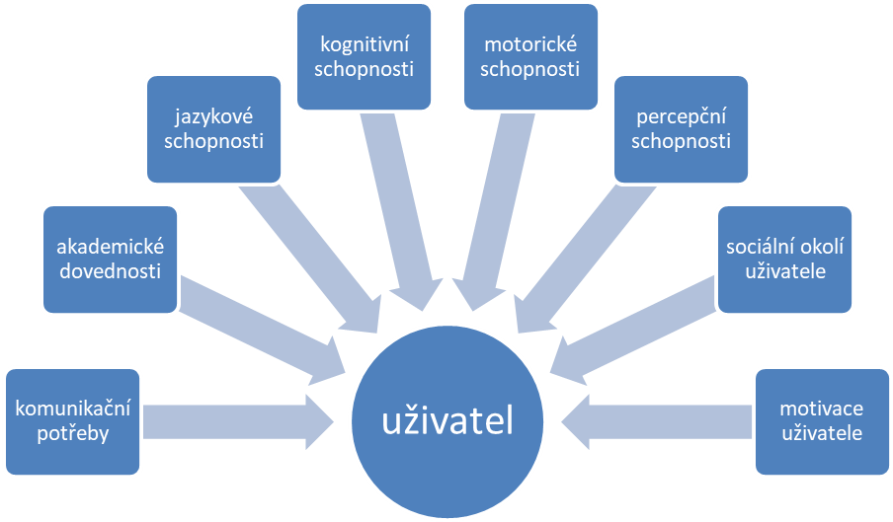

(Glennen & DeCoste, 1997)

**Komunikační potřeby – témata ke komunikaci – zhodnocení potřeb budoucího uživatele + spolupráce s jeho komunikačními partnery**

* Téma zvládá
* Rád/a by o tématu mluvil/a
* Prozatím není téma důležité
* Každodenní komunikace (oblékání, jídlo, denní režim)
* Každodenní činnosti (hobby, domácí práce)
* Práce/škola
* Společenské aktivity (hry, „káva“…)
* Specifické interakce (banka, lékárna, dopravní prostředky, restaurace)
* Historky (události, plány, k pobavení…)
* Instrukce pro pečovatele apod.
* Aktuální události
* Pocity a emoce
* Fyzické potřeby/obtíže
* Jiné….

**Komunikační prostředí/situace**

* Domácí prostředí, zaměstnání/škola, komunita
* Komunikace „tváří v tvář“
* Skupinová interakce, diskuze
* Telefonická komunikace
* Se známými/rodina, přátelé
* S neznámými lidmi
* S pečovateli ne/obeznámenými s AAK

**Komunikační modality – shrnutí forem komunikace, které daná osoba užívá z pohledu širšího spektra komunikačních partnerů + hodnocení srozumitelnosti:**

* Oční kontakt
* Mimika
* Gesta
* Ukazování na předměty, místa…..
* Ukazování na fotografie, obrázky….
* Vokalizace – zvuky, které nejsou vždy srozumitelné
* Vizuálně-motorické systémy
* Mluvená řeč – izolovaná slova
* Mluvená řeč – slovní spojení – 2 slova
* Mluvená řeč – slovní spojení – 3 a více slov
* Psaní/kreslení
* Komunikační deník/tabulka s fotografiemi
* Komunikační deník/tabulka s obrázky
* Komunikační deník/tabulka se slovy a abecedou (čtení, hláskování)
* Komunikační pomůcka+ popis
* Komunikační software + počítač
* Kombinace metod

**Komunikační dovednosti – situace**

* Zvládá úspěšně – aktuálně je náročné – aktuálně není důležité
* Typický komunikační prostředek – hodnocení efektivity
* Upoutání pozornosti
* Představení se ostatním
* Zahájení konverzace
* Udržení konverzace (turn-taknig, komentování)
* Změna, zavedení nového tématu
* Přerušení rozhovoru
* Kladení otázek
* Reakce na uzavřené otázky
* Reakce na známé, rutinní otázky (Jak se máš, co jsi dělala o víkendu?)
* Reakce na méně známé otázky, vyžadující specifickou odpověď (Co budeš dělat na Velikonoce?)
* Detailní popis, diskuse
* Vyprávění příběhu, vtipu
* Vyjádření příkazu
* Sdělení komunikačnímu partnerovi – „nerozuměl/a jsem“
* Reakce na situaci, kdy komunikační partner neporozuměl sdělení uživatele AAK
* Zopakování sdělení, pokud je nesrozumitelné
* Přeformulování sdělení uživatele
* Hláskování
* Orientace v komunikační pomůcce – hledání sdělení

**Sdělení komunikačním partnerům**

* Nepřerušujte mě!
* (Ne)odhadujte, co chci říci!
* Dejte mi čas navíc – abych mohla sdělit, co potřebuji!
* Pokládejte mi otázky (k zúžení tématu)
* Vyzvěte mě ke komunikaci ☺
* Zpomalte, když mluvíte se mnou (s uživatelem AAK)
* Výzva k využití psaní, kresby, gest k usnadnění porozumění
* Zjednodušte otázku, výrok
* Pomozte při hledání pojmů v komunikační pomůcce
* Jiné….

Tobii [online]

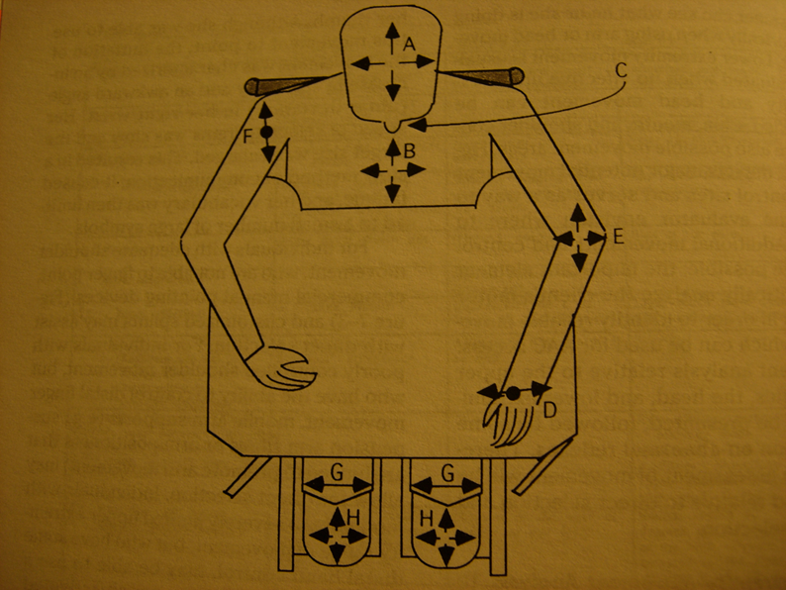

(Glennen & DeCoste, 1997)